# 3 Casos de uso.

## Listado de casos de uso.

* **C1** Identificación:
  + Descripción: Para poder acceder a las funcionalidades del sistema, los usuarios deberán introducir su nombre de usuario y contraseña correspondiente para el sistema les verifique. Estos usuarios son:
    - **Coordinadores técnicos**.
    - **Responsables de almacén**.
    - **Técnicos**.
    - **Clientes**.
  + Requisitos cubiertos: **RNF33, RF37**
  + Prioridad: Alta
* **C2** Gestión de Clientes:
  + Descripción: menú donde el **coordinador técnico** tendrá como opciones dar de alta y seleccionar un **cliente** de la lista de **clientes**.
  + Requisitos cubiertos: **RF1**, **RF2, RF3, RF4, RF5**
  + Prioridad: Media
* **C3** Dar de Alta Cliente:
  + Descripción: el **coordinador técnico** puede dar de alta a **clientes** para así registrarlos en el sistema.
  + Requisitos cubiertos: **RF3**
  + Prioridad: Media
* **C4** Seleccionar Cliente:
  + Descripción: menú donde el **coordinador técnico** selecciona a un **cliente** del listado de clientes dados de alta en el sistema y puede darlo de baja o modificar sus datos.
  + Requisitos cubiertos: **RF2**
  + Prioridad: Media
* **C5** Dar de Baja Cliente:
  + Descripción: el **coordinador técnico** puede dar de baja del sistema al **cliente** seleccionado previamente.
  + Requisitos cubiertos: **RF4**
  + Prioridad: **Media**
* **C6** Modificar Cliente:
  + Descripción: el **coordinador técnico** puede modificar datos pertenecientes al **cliente** seleccionado previamente.
  + Requisitos cubiertos: **RF5**
  + Prioridad: Media
* **C7** Gestión Peticiones:
  + Descripción: menú donde el **coordinado**r **técnico** recibe las **peticiones** de trabajo por parte de los clientes y crea los **presupuestos**. Accede al listado de **peticiones** pendientes para poder registrarlas en el sistema y poder crear sus **presupuestos** correspondientes
  + Requisitos cubiertos:
    - General**: RF10**, **RF11, RF12, RF13**
    - SOLUCIÓN 1: **RF27, RF28, RF29, RF30**
  + Prioridad: Alta
* **C8** Crear Registro:
  + Descripción: el **coordinador técnico** crea un registro en el sistema de la **petición de trabajo** elegida.
  + Requisitos cubiertos: **RF10**
  + Prioridad: Alta
* **C9** Crear Presupuesto:
  + Descripción: el **coordinador técnico** crea un **presupuesto** de la petición de trabajo seleccionada si, y solo si, el **cliente** la **solicita**.
  + Requisitos cubiertos: **RF27, RF31**
  + Prioridad: Alta
* **C10** Crear Factura:
  + Descripción: una vez el trabajo haya sido realizado, el **coordinador técnico** emitirá una **factura**.
  + Requisitos cubiertos: **RF13**
  + Prioridad: Alta
* **C16** Gestión Administrativa:
  + Descripción: menú donde el **coordinador técnico** puede consultar informe de beneficios y consulta informes de trabajo para así poder calcular los ingresos y gastos totales.
  + Requisitos cubiertos: **RF18**
  + Prioridad: Media
* **C17** Consultar Informe de Beneficios:
  + Descripción: el **coordinador técnico** accede a un listado de las **facturas** emitidas para así tener un control económico de la empresa.
  + Requisitos cubiertos: **RF18**
  + Prioridad: Media
* **C18** Consultar Informe de Trabajo:
  + Descripción: el **coordinador técnico** podrá ver cuáles han sido las horas trabajadas y servicios realizados de los trabajadores.
  + Requisitos cubiertos: **RF7**, **RF8**, **RF9**
  + Prioridad: Alta
* **C19** Gestión Trabajadores:
  + Descripción: menú donde el **coordinador técnico** puede consultar el historial de los **trabajadores** parra así saber que trabajos han realizado y asignar el trabajo que el coordinador crea más oportuno a cada trabajador. Además, podrá dar de alta, baja y modificar a los trabajadores en el sistema.
  + Requisitos cubiertos: **RF25, RF26, RF14, RF15, RF37**
  + Prioridad: Alta
* **C57** Dar de alta **trabajador**:
  + Descripción: el **coordinador técnico** puede dar de alta del sistema al **trabajador** seleccionado previamente.
  + Requisitos cubiertos: **RF37**
  + Prioridad: Media
* **C58** Dar de baja **trabajador**:
  + Descripción: el **coordinador técnico** puede dar de baja del sistema al **trabajador** seleccionado previamente.
  + Requisitos cubiertos: **RF37**
  + Prioridad: Media
* **C59** Modificar **trabajador**:
  + Descripción: el **coordinador técnico** puede modificar los datos del sistema referidos a un **trabajador** seleccionado previamente.
  + Requisitos cubiertos: **RF37**
  + Prioridad: Media
* **C20** Consultar Trabajador:
  + Descripción: el **coordinador técnico** accede al listado de **técnicos informáticos** guardados en el sistema que componen la empresa pudiendo seleccionar cada uno para ver los **partes de trabajo** que haya realizado.
  + Requisitos cubiertos: **RF15**
  + Prioridad: Media
* **C21** Mostrar Historial de Trabajo:
  + Descripción: el **coordinador técnico** podrá mostrar el historial completo del trabajador previamente seleccionado.
  + Requisitos cubiertos: **RF26**
  + Prioridad: Media
* **C22** Asignar Petición de Trabajo:
  + Descripción: el **coordinador técnico** asigna un trabajo o **petición de trabajo** realizado por un cliente para que este técnico se encargue de realizar dicho trabajo.
  + Requisitos cubiertos: **RF25**
  + Prioridad: Alta
* **C23** Gestión Piezas:
  + Descripción: menú donde el **responsable de almacén** es el encargado de gestionar las **piezas** del almacén pudiendo mostrar un listado de las piezas para así saber si es necesario realizar un **pedido** de **piezas especiales**. También este caso de uso corresponde al **ayudante del responsable de almacén.**
  + Requisitos cubiertos: **RF6, RF7, RF9**
  + Prioridad: Alta
* **C24** Mostrar Listado Piezas:
  + Descripción: el **responsable de almacén** y el **ayudante del responsable de almacén** pueden visualizar el listado de todas las **piezas** que hay en stock en tiempo real.
  + Requisitos cubiertos: **RF6**
  + Prioridad: Alta
* **C25** Realizar Pedido Piezas Especiales:
  + Descripción: el **responsable de almacén** y el **ayudante del responsable de almacén** pueden realizar un pedido de las **piezas especiales** cuando le sean necesarias.
  + Requisitos cubiertos: **RF9**
  + Prioridad: Alta
* **C26** Consultar estado de pedido:
  + Descripción: el **responsable de almacén** y el **ayudante del responsable de almacén** consultan el estado de los pedidos, para seguir su evolución.
  + Requisitos cubiertos: **RF35, RF36**
  + Prioridad: Media
* **C27** Gestión de Proveedores:
  + Descripción: menú donde el **responsable de almacén** también es el encargado de la gestión de proveedores para así poder dar de alta a **proveedores**, y seleccionar un **proveedor** de la lista de **proveedores**.
  + Requisitos cubiertos: **RF20, RF21, RF22, RF23, RF24**
  + Prioridad: Baja
* **C28** Dar de Alta Proveedor:
  + Descripción: el **responsable de almacén** puede dar de alta a un **proveedor**, para tener así información de este último en el sistema (artículos, nombre. teléfono de contacto, correo, dirección).
  + Requisitos cubiertos: **RF22**
  + Prioridad: Baja
* **C29** Seleccionar Proveedores:
  + Descripción: menú donde el **responsable de almacén** puede seleccionar desde la lista de **proveedores** almacenados en el sistema a un proveedor, para dar de baja al **proveedor** seleccionado o hacer modificaciones sobre los datos de este.
  + Requisitos cubiertos: **RF20, RF21**
  + Prioridad: Baja
* **C30** Dar de Baja Proveedor:
  + Descripción: el **responsable de almacén** puede dar de baja a un **proveedor** del sistema (el sistema eliminará todos los datos del proveedor).
  + Requisitos cubiertos: **RF23**
  + Prioridad: Baja
* **C31** Modificar Proveedor:
  + Descripción: menú donde el **responsable de almacén** puede modificar los datos del **proveedor** seleccionado o las piezas que pertenecen al **proveedor**.
  + Requisitos cubiertos: **RF24**
  + Prioridad: Baja
* **C32** Datos Proveedor:
  + Descripción: el **responsable de almacén** puede modificar los datos del **proveedor** referidos a la información (nombre, teléfono de contacto, correo, dirección), pero no las piezas.
  + Requisitos cubiertos: **RF24**
  + Prioridad: Baja
* **C33** Piezas Proveedor:
  + Descripción: menú donde el **responsable de almacén** puede modificar la información referida a las **piezas** de un **proveedor** (añadir nuevos artículos, eliminar artículos y modificar información de los artículos).
  + Requisitos cubiertos: **RF24**
  + Prioridad: Baja
* **C34** Añadir Pieza:
  + Descripción: el **responsable de almacén** puede añadir una **pieza** a la lista de piezas vinculadas a un **proveedor**.
  + Requisitos cubiertos: **RF24**
  + Prioridad: Baja
* **C35** Borrar Pieza:
  + Descripción: el **responsable de almacén** puede eliminar una **pieza** de la lista de piezas vinculadas a un **proveedor**.
  + Requisitos cubiertos: **RF24**
  + Prioridad: Baja
* **C36** Modificar Pieza:
  + Descripción: el **responsable de almacén** puede modificar la información de una **pieza** (descripción, código, precio, etc) del listado de piezas vinculadas a un **proveedor**.
  + Requisitos cubiertos: **RF24**
  + Prioridad: Baja
* **C37** Gestión Partes Trabajo:
  + Descripción: menú donde los **técnicos** **informáticos** pueden gestionar los **partes de trabajo** dándolos de alta cuando comienza un trabajo nuevo o modificándolos para llevar un control del trabajo a tiempo real.
  + Requisitos cubiertos: **RF16**
  + Prioridad: Alta
* **C38** Dar de Alta Parte Trabajo:
  + Descripción: los **técnicos informáticos** una vez finalizado un trabajo de una **petición de trabajo**, dan de alta el **parte de trabajo** correspondiente.
  + Requisitos cubiertos: **RF16**
  + Prioridad: Alta
* **C39** Modificar Parte Trabajo:
  + Descripción: los **técnicos** **informáticos** pueden seleccionar un **parte de trabajo** para modificar información correspondiente a dicho parte (nº petición de trabajo, fecha, hora de entrada/salida, material empleado).
  + Requisitos cubiertos:  **RF16**
  + Prioridad: Media
* **C46** Mostrar Peticiones Trabajo Pendiente:
  + Descripción: los **técnicos informáticos** pueden acceder a un listado de las **peticiones de trabajo** que tienen pendientes.
  + Requisitos cubiertos: **RF11**
  + Prioridad: Alta
* **C47** Gestión del Sistema:
  + Descripción: menú donde el **sistema** puede autogestionarse con funciones referentes al control de información y gestión de informes.
  + Requisitos cubiertos: **RF6, RF7, RF8, RF10, RF16, RF17, RF18, RF19**
  + Prioridad: Media
* **C48** Control de Información del Sistema:
  + Descripción: menú donde el **sistema** actualiza automáticamente diferentes tipos de datos referidos al control del stock, beneficios y fechas.
  + Requisitos cubiertos: **RF6, RF7, RF8, RF10, RF16, RF18**
  + Prioridad: Alta
* **C49** Actualizar fechas:
  + Descripción: el **sistema** asigna automáticamente las fechas al crear nuevos elementos que incorporen el campo fecha.
  + Requisitos cubiertos: **RF10, RF11, RF12, RF16, RF17, RF18, RF19, RF20, RF35, RF36**
  + Prioridad: Alta
* **C50** Control Stock:
  + Descripción: el **sistema** tiene un listado de las piezas y realiza los **pedidos** de **piezas básicas** teniendo en cuenta el stock del almacén (entradas y salidas).
  + Requisitos cubiertos: **RF6, RF7, RF8**
  + Prioridad: Alta
* **C51** Control Beneficios:
  + Descripción: el **sistema** controla la facturación realizada y la compra del material, para obtener así las cifras de ingresos y gastos.
  + Requisitos cubiertos: **RF18**
  + Prioridad: Media
* **C52** Gestión de Informes:
  + Descripción: menú donde el **sistema** genera documentos automáticamente sobre los datos de **los partes de trabajos**, **trabajadores** y beneficios.
  + Requisitos cubiertos: **RF17, RF18, RF19**
  + Prioridad: Alta
* **C53** Realizar **Informe Trabajo**:
  + Descripción: el **sistema** genera un documento sobre los **partes de trabajos** realizados.
  + Requisitos cubiertos: **RF17**
  + Prioridad: Alta
* **C54** Realizar **Informe Beneficios**:
  + Descripción: el **sistema** genera un documento sobre los datos obtenidos de los beneficios de la empresa.
  + Requisitos cubiertos: **RF18**
  + Prioridad: Media
* **C55** Realizar **resumen Trabajadores**:
  + Descripción: el **sistema** genera un documento sobre los datos obtenidos referidos a los **trabajadores** (horas de trabajo, tipo de trabajos, etc.).
  + Requisitos cubiertos: **RF19**
  + Prioridad: Media
* **C56** Solicitar **pedidos** a **proveedores:**
  + Descripción: el **sistema** se encarga de solicitar en intervalos de una hora de los **pedidos** registrados en el **sistema** a los **proveedores**.
  + Requisitos cubiertos: **RF8**
  + Prioridad: Media
* **C60** Revisar **estado** de **pedido**:
  + Descripción: Tanto el ayudante como el responsable de almacén podrán actualizar el estado de pedido a recibido una vez les sea entregado.
  + Requisitos cubiertos: **RF38**
  + Prioridad: Media
* **C61** Actualizar Pedidos:
  + Descripción: El sistema recorre la tabla de pedidos leyendo aquellos que se hayan creado nuevos desde la última vez que se realizó esta acción. Para agruparlos por proveedor y que cuando se vayan a solicitar a los proveedores, cada proveedor puede realizar un único pedido que contenga todas las piezas que se le puedan solicitar a él, en vez de múltiples pedidos para ún mismo proveedor, pero que en cada pedido haya solo una pieza.
  + Requisitos cubiertos: **RF39**
  + Prioridad: Media

### Casos de uso de la SOLUCIÓN 1

* **C11** Solicitar **Presupuesto**:
  + Descripción: Los **coordinadores técnicos** serán los encargados de gestionar los presupuestos según el cliente se lo haya indicado al solicitar las **peticiones de trabajo**.
  + Requisitos cubiertos: **RF27**
  + Prioridad: Media
* **C12** Aceptar **Presupuesto**:
  + Descripción: Si el **cliente** así se lo indicara los **coordinadores técnicos** aceptarán el presupuesto
  + Requisitos cubiertos: **RF28**
  + Prioridad: Media
* **C13** Declinar **Presupuesto**:
  + Descripción: Si el **cliente** así se lo indicara los **coordinadores técnicos declinarán el presupuesto**
  + Requisitos cubiertos: **RF28**
  + Prioridad: Media
* **C14** Solicitar **Petición de Trabajo**:
  + Descripción: Si el **cliente** así se lo indicara los **coordinadores técnicos** solicitarían la **petición de trabajo**
  + Requisitos cubiertos: **RF30**
  + Prioridad: Media
* **C15** Cancelar **Petición de Trabajo**:
  + Descripción: Si el **cliente** así se lo indicara los **coordinadores técnicos** o los **ayudantes de coordinador** cancelarían la **petición de trabajo**.
  + Requisitos cubiertos: **RF29**
  + Prioridad: Media

### Casos de uso de las SOLUCIONES 2 Y 3

* **C40** Gestión de **Peticiones de trabajo**:
  + Descripción: menú donde el **cliente** puede solicitar un **presupuesto** de la **petición de trabajo** que ha solicitado. Aceptar dicho **presupuesto** o contactar con un **coordinador técnico**.
  + Requisitos cubiertos: **RF31, RF32, RF33, RF34**
  + Prioridad: Alta
* **C41** Solicitar **Presupuesto**:
  + Descripción: El **cliente** puede realizar una solicitud de **presupuesto** de una **petición de trabajo** realizada.
  + Requisitos cubiertos: **RF31**
  + Prioridad: Media
* **C42** Aceptar **Presupuesto**:
  + Descripción: El **cliente** tras recibir el **presupuesto**, puede aceptarlo para así continuar con el trabajo.
  + Requisitos cubiertos: **RF32**
  + Prioridad: Media
* **C43** Declinar **Presupuesto**:
  + Descripción: el **cliente** tras recibir el **presupuesto**, puede rechazarlo si no le satisface
  + Requisitos cubiertos: **RF32**
  + Prioridad: Media
* **C44** Solicitar **Petición de Trabajo**:
  + Descripción: El **cliente** debe ponerse en contacto con el **coordinador técnico** para realizar la **petición de trabajo**.
  + Requisitos cubiertos: **RF34**
  + Prioridad: Media
* **C45** Cancelar **Petición de Trabajo**:
  + Descripción: el cliente puede poner en contacto con el coordinador técnico para cancelar una petición de trabajo vigente.
  + Requisitos cubiertos: **RF33**
  + Prioridad: Media

**DIAGRAMAS DE CASOS DE USO**

**SOLUCIÓN 1**:

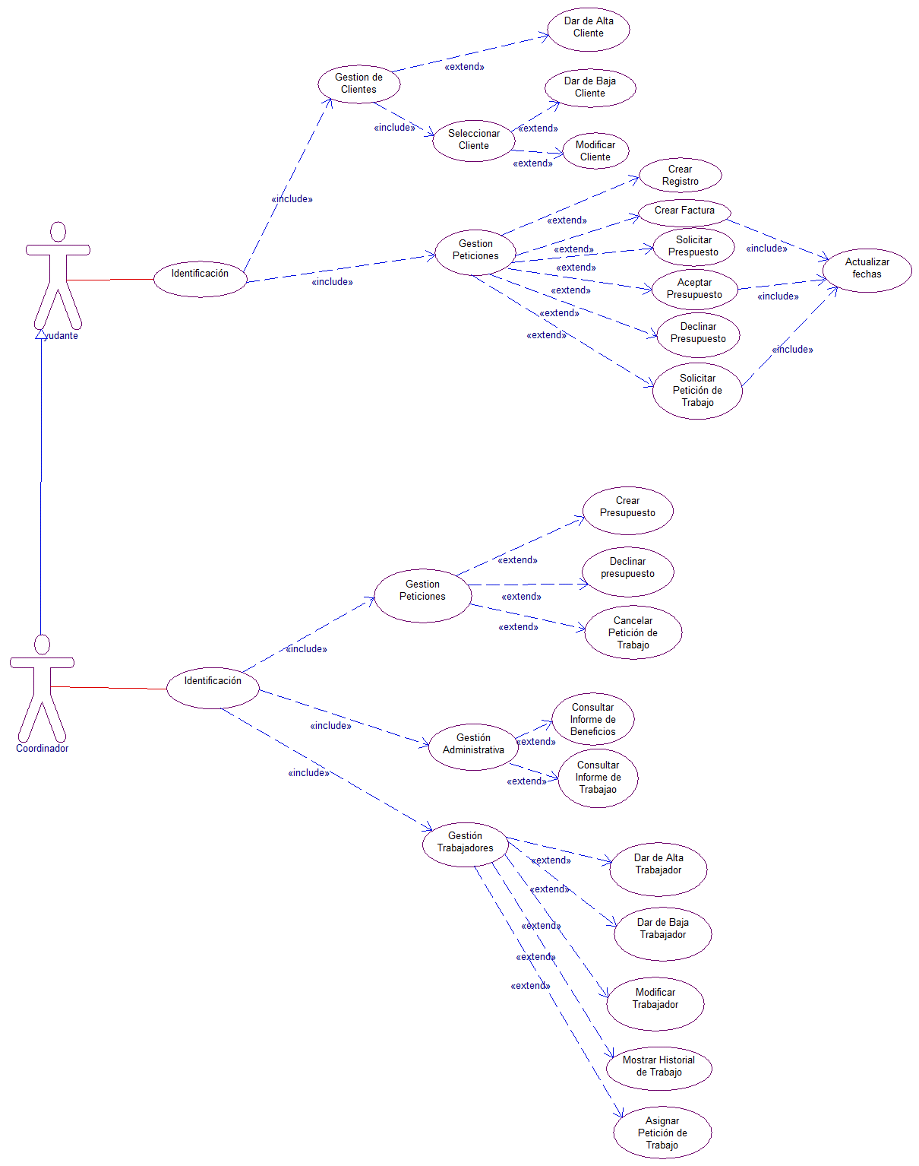

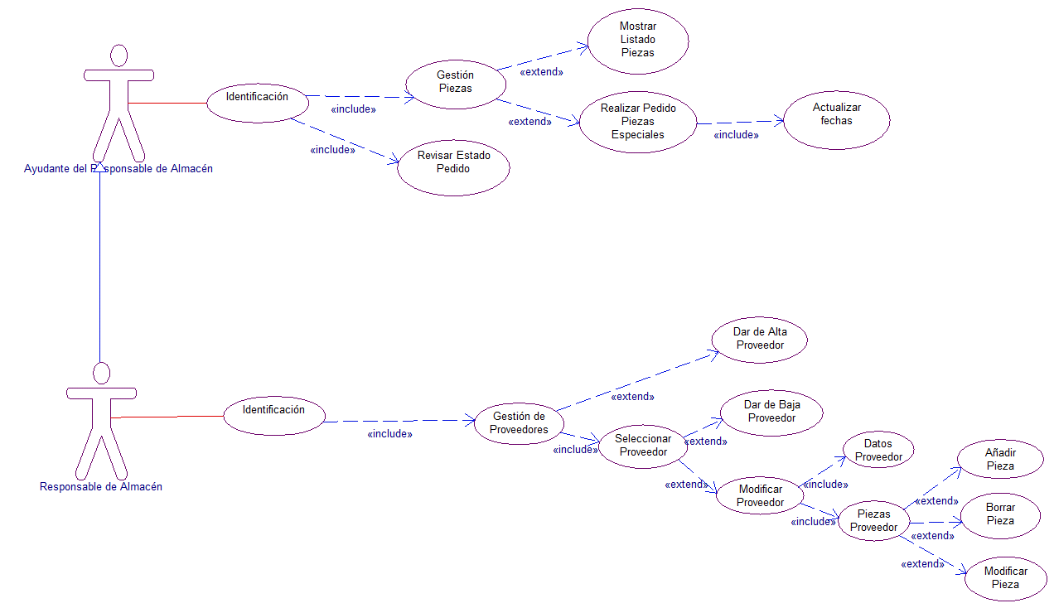

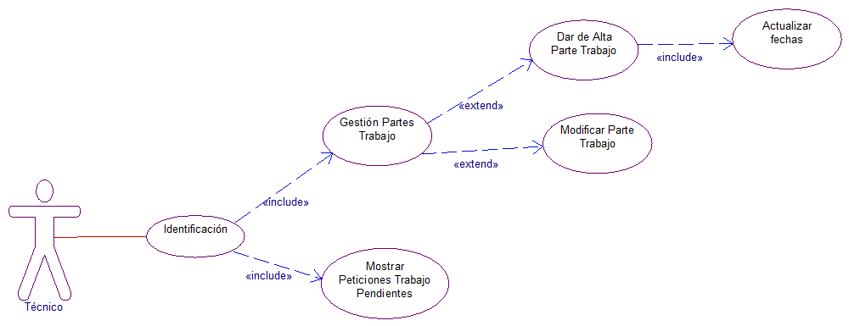

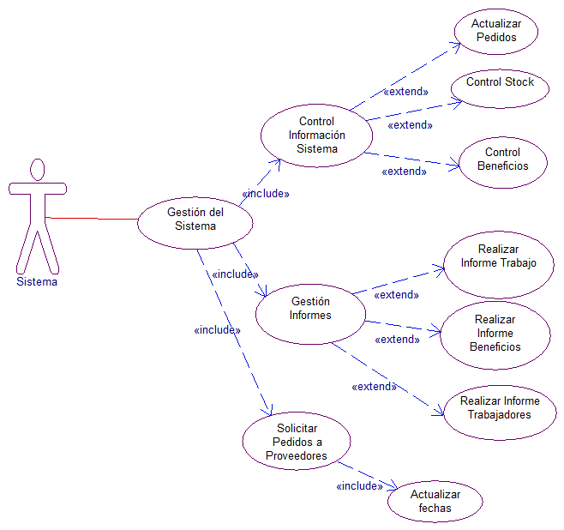

**SOLUCIÓN 2 & 3:**

